**Alza gli occhi da quel dannato CELLULARE e vivi la VITA vera!**

**Pubblicato da**[**Dott.ssa Adelaide Ramundo**](https://www.cittadellinfanzia.it/rubriche/blog/?author=Dott.ssa_Adelaide_Ramundo)**in**[**PSICOLOGIA**](https://www.cittadellinfanzia.it/rubriche/blog/?category=PSICOLOGIA)**· 23 Aprile 2019  
Tags:**[**cellulare**](https://www.cittadellinfanzia.it/rubriche/blog/?tag=cellulare)**,**[**nomofobia**](https://www.cittadellinfanzia.it/rubriche/blog/?tag=nomofobia)**,**[**dopamina**](https://www.cittadellinfanzia.it/rubriche/blog/?tag=dopamina)**,**[**internet**](https://www.cittadellinfanzia.it/rubriche/blog/?tag=internet)

Oggi siamo tutti concentrati sulla comunicazione. O sarebbe più corretto dire sulla connessione? Viviamo in una società in cui tutti, di ogni genere, età e livello sociale posseggono uno smartphone. È sempre più evidente la corsa all’acquisto e all’utilizzo sempre più allargato di questo strumento che ormai è ben lontano dall’essere solo telefono, essendo diventato veicolo di presenza e interazione nei molteplici canali *social media* (Facebook, Instagram, You Tube, Twitter,ecc…) oltre che di gioco. L’eccesso e l’uso smodato dei device ha portato psicologi ed esperti del settore sanitario a coniare il termine ***nomofobia***, etimologicamente *no [telefono] mo(bile)* e *–fobia,*cioè **l’ ansia, la paura di non essere connessi**: il mancato collegamento con la rete rende il soggetto fuori dal mondo. Per questo motivo tutte le strutture recettive, alberghi, ristoranti, bar ed anche parchi pubblici in tante città sono attrezzati per garantire sempre una connessione alla rete.

È facile osservare adulti, ragazzi e purtroppo pure bambini assenti ed immobilizzati per ore davanti ai device: al tavolo di un ristorante, su una panchina, in metropolitana, per strada … anche se in compagnia, nelle mani non manca mai il cellulare!

E se da solo nella propria stanza, un ragazzo connesso può condividere con un *like*qualsiasi evento o esperienza lontana. Ma senza viverla. **Assume rilevanza assai grave osservare come alcuni genitori utilizzino questi strumenti per placare i propri bambini**, come un tempo si faceva con un *peluche* o, ancora peggio, per *parcheggiarli* e godersi del tempo libero senza attenzione sui propri figli. **Particolarmente più grave è vedere bambini sotto il primo anno di età già dipendenti dal telefonino o dal tablet**: è purtroppo una pratica sempre più diffusa, preoccupante perché non percepita dai genitori come criticità, ma anzi ritenuta un legittimo mezzo di relax. Eppure, questa prematura e indiscriminata esposizione dei più piccoli ha fatto riscontrare in loro ritardo nel linguaggio, disturbi visivi, disturbi nella fase di addormentamento ed anche attacchi di rabbia, frequenti specie nel momento in cui al bambino viene tolto il tablet o cellulare.

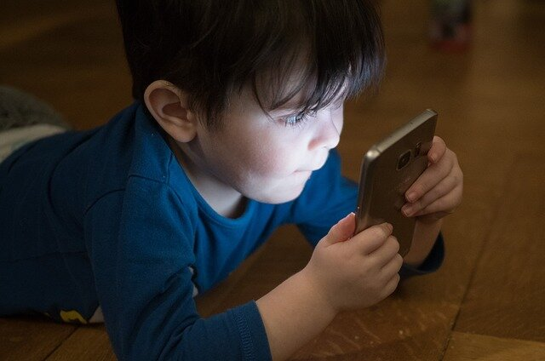

L’eccesso di esposizione-utilizzo-connessione da parte dei ragazzi adolescenti ha, poi, evidenziato cadute nella socializzazione, ansia delle relazioni, con timori nel rivolgersi e parlare con l'interlocutore guardandolo negli occhi…

*Sempre più frequenti sono i casi di ragazzi adolescenti e post-adolescenti che ricorrono al consulto psicologico (anche negli sportelli di ascolto scolastici) per "ansia da prestazione": non riescono a sostenere lo sguardo dell'insegnante.*

**Troppi ragazzi sono ormai disabituati allo sguardo**, **alla chiacchierata**: trascorrono gran parte del tempo libero in casa, da soli con in mano il cellulare per chattare o giocare. Peraltro esiste un altro rischio: questi strumenti sofisticati consentono furtivamente di cambiare identità, di falsare la realtà: **nell’ombra del web chiunque può sentirsi autorizzato ad entrare nella vita di un altro**.

Su questo tema, oltre a validi strumenti tecnici disponibili, la relazione familiare, il dialogo aperto sono la tutela migliore dei nostri figli. **Va detto che la tecnologia**, **smartphone**e **device**, **utilizzati in maniera consona possono agevolare positivamente le relazioni**, **le conoscenze** e già **servono a gestire patologie ed handicap mediante l’utilizzo di nuove ed indispensabili applicazioni**. È indifferibile adesso pensare ed avviare una educazione civica di base, di cui bisognerebbe farsi carico ad ogni livello sociale e istituzionale.

[**Dott.ssa Adelaide Ramundo**](http://www.cittadellinfanzia.it/la-psicologia-nella-nuova-era-digitale.html#.XL7sVegzbIU)

Psicologa Psicoterapeuta  
Team *“BIMBI e Tecnologie”*